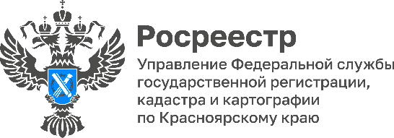

Спрос на жилье в новостройках продолжает расти
В Красноярском крае сохраняется положительная динамика по количеству поступивших на государственную регистрацию договоров участия в долевом строительстве (далее – ДДУ). За 9 месяцев текущего года количество поступивших ДДУ выросло на 21% (7220 заявлений) в сравнении с аналогичным периодом 2021 года (5966 заявлений).
Кроме того, число заявлений, поступивших на государственную регистрацию ДДУ в электронном виде за истекший период 2022 году (3105), более чем в 2 раза превысило число аналогичных заявлений, поступивших по состоянию на 01.10.2021 года.

Материалы подготовлены Управлением Росреестра по Красноярскому краю
Контакты для СМИ:
тел.: (391)2-226-756
е-mail: pressa@r24.rosreestr.ru
«ВКонтакте» http://vk.com/to24.rosreestr
Telegram https://t.me/Rosreestr_krsk24
Одноклассники https://ok.ru/to24.rosreestr

